«October Festival 2011 »
У вечірньому відділенні показові виступи Яременка Iгоря & Ярославської Яни, Расказова Георгiя & Парецької Ольги, Портаненко Стаса & Коляди Наталiї, Кобюка Iгоря & Сіянко Наталiї та iнших кращих танцювальних пар України!

23 жовтня 2011 року
Місце проведення: м. Київ, Проспект 40-річчя Жовтня(Голосіївський Проспект),6. Станція метро Диміївська, Голосіївський район, будинок заводу «Київ Гума», 2 поверх.

Натуральний паркет - 250 м². Професійне звукове та освітлювальне супроводження всього турніру. Зручні місця для глядачів та VIP місця. Обов’язковий дресс код на вечірнє відділення.

 | КАТЕГОРІЇ: | Неділя, 23 жовтня
 | КАТЕГОРІЇ: | 9:30 | 14:00 | 18:00
1 | Бейбі Дебют (до 6 років) | W,Cha
2 | Діти Соло (до 8 років) | W,Cha,J
3 | Діти Дебют (до 8 років) | W,Cha,J
4 | Соло Ювенали 1+2 «Н» | W, Q, Cha, J
5 | Соло Юніори 1+2 «Н» | W,Q, Cha, J
6 | Ювенали 1 (до 10 років) Дебют | W,Cha,J
7 | Ювенали 1 (до 10 років) «Н» | W,Q, Cha, J
8 | Ювенали 2 (до 12 років) «Н» | W,Q, Cha, J
9 | Юніори 1 «Н» | W,Q, Cha, J
10 | Юніори 2 «Н» | W,Q, Cha, J
11 | Ювенали 1 (до 10 років) «Е» | 3ST ; 3 LA
12 | Ювенали 2 (до 12 років) «Е» | 3ST ; 3 LA
13 | Юніори 1 «Е» | 3ST ; 3 LA
14 | Юніори 2 «E» | 3ST ; 3 LA
15 | Ювенали 1 + 2 (до 12 років) «D» |  | 4ST ; 4LA
16 | Юніори 1 (до 14 років) «D» |  | 4ST ; 4LA
17 | Юніори 2 (до 16 років) «D» |  | 4ST ; 4LA
18 | Молодь + Дорослі «Н» Freestyle |  | 2LA ; 2ST
19 | Молодь + Дорослі «E» Freestyle |  | 3ST ; 3 LA
20 | Молодь + Дорослі «D» Freestyle |  | 4ST ; 4LA
21 | Молодь + Дорослі – «С-B» |  | 5 ST | 5LA
22 | Юніори 2 - Відкритий клас |  | 5 ST | 5LA
23 | Молодь (до 21 року)- Відкритий клас |  | 5 ST | 5LA
24 | Сеньйори (35 і старші) |  |  | 5LA ; 5ST
25 | Pro – Am « H» класс |  |  | 2LA ; 2ST
26 | Pro – Am « Е» класс |  |  | 3LA ; 3ST
27 | Pro – Am «D» класс |  |  | 4LA ; 4ST
28 | Кубок с танцю Jive (всі бажаючі) |  |  | J
Організатори мають право об’єднувати категорії в разі потреби.

Реєстрація:
Без попередньої реєстрації до участі в змаганнях пари допускаються за додатковою платою + 50 грн. До участі у змаганнях допускаються пари всіх танцювальних організацій.

Судді:
Ліцензовані будь-якою Всеукраїнською організацією, що займається розвитком спортивного танцю в Україні. Попередня реєстрація для участі у суддівстві надсилати на пошту bodyfeetstudio@ukr.net

Призи:
Фіналісти нагороджуються дипломами, призери – медалями та пам’ятними подарунками.
ПРЕМОЖЦЮ в категорії «Кубок Jive » - ПРИЗ СПОНСОРА – 1-е – 500 грн., 2-е – 250 грн., 3-е – 100 грн.

Заявки:
Он-лайн реєстрація на сайті організатора проходитиме до 17 жовтня 2011 р. включно – пряме посилання http://bodyfeet.com.ua/tournament/
Попередня реєстрація для київських пар проходитиме за адресою проведення змагання –
21-22 жовтня, з 11:00 до 16:00.
В день змагань реєстрація з додатковою платою + 50 грн. і закінчується за годину до початку відділення.

Благодійні внески :
100 грн. з одного учасника за програму.

Вхід:
Вхідний квиток на 1, 2 відділення – 60 грн.; на 3 відділення – 80 грн.;
VIP місце на 1 , 2 відділення – 70 грн/місце; на вечірнє відділення - 150 грн./місце (в VIP місце на вечірнє відділення входить також напої, закуски та солодке).
У зв’язку з обмеженою кількістю VIP місць прохання бронювати та викуповувати їх заздалегідь.
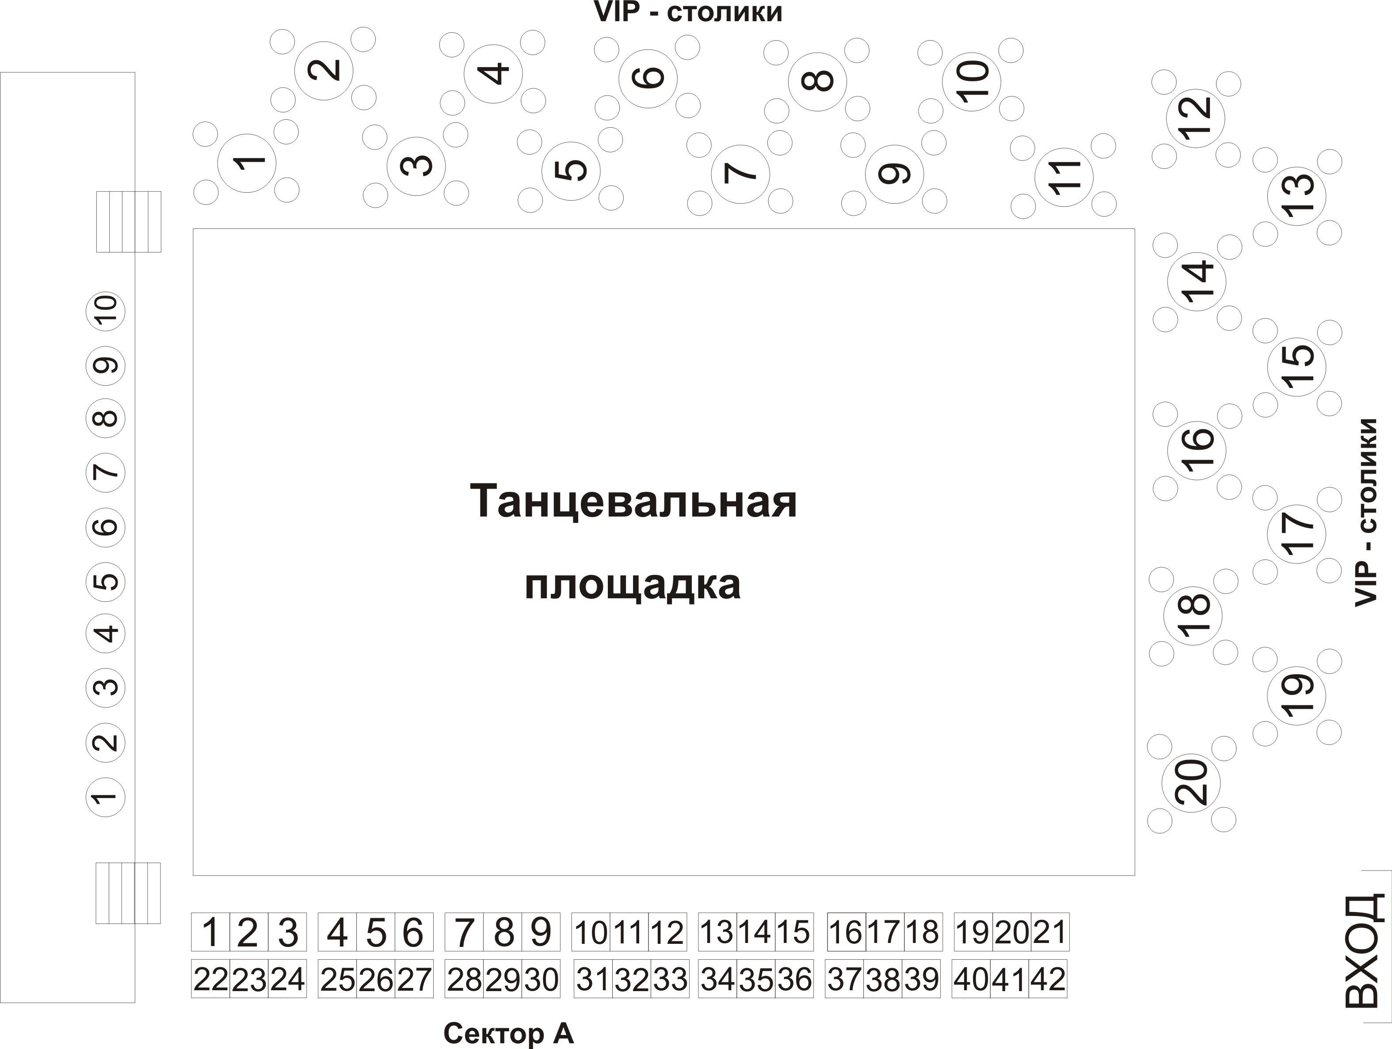

Додаткова інформація за тел.: (063)767-46-40 , (097)391-64-65, (066)350-68-68, (044)223-64-53. Body Feet Dance Studio
Бронювання квитків: (063)767-46-40, (097)391-64-65

